个人简历
姓 名 | 张晓 | 性 别 |  | 女 |  |  | 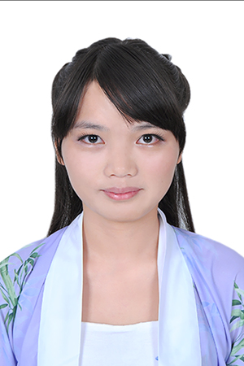
民 族 | 汉 族 | 籍 贯 |  | 四川巴中
出生日期 | 1993．02 | 婚姻状况 |  | 否
学 历 | 大学本科 | 体重身高 |  | 157CM、46KG
专 业 | 社会工作 | 健康情况 |  | 健康
求职意向 | 项目官员
毕业院校 | 成都信息工程学院 |  |  |  | 邮 编 | 610103
联系电话 | 18200392003 |  | 邮箱 |  | 1171963525@qq.com
语言能力 | 国语:普通话 英语:一般 日语：简单交流
主修课程： | 社会学，社会心理学，人类行为与社会环境，人力资源管理，公共关系，社会福利，社会保障，小组工作，个案工作，社区工作等；标准日本语初中级，日语交际会话，同声传译等
个人技能 | 1：熟练掌握Word.Excel等基本软件  2：对人感兴趣，生活中不会放过任何一个陌生人，与他们沟通，提高自己。  3：能用日语交流
奖惩情况： | 在校获得国家等级奖学金、优秀班干、社会工作协会优秀干部、第一届全国金拇指大赛优胜奖和优秀奖、仁诚日语龙泉校区演讲第三名
社会实践： | 2011．09至2012.04，在大学生实验超市销售部工作半年  2012．01月和07月，参加加拿大生命协会举办的大学生领袖生命特训营  2012．07月，参加新加坡触爱千牵手夏令营  2012.09至2013.09参加成都基督教青年会和香港土房子合办的四川志愿者成长营  2013.03至2014.03参加非凡大学生计划，并于2014年03月赴香港交流学习一周。  2012.07至2014.03组织并参与支教和夏令营3次  2012.09到2013.09担任校青协守望青少年团队队长一职，组织参与很多活动。
兴趣爱好： | 日语、服装设计、DIY
自我评价： | 本人性格开朗、为人诚恳、乐观向上、兴趣广泛、拥有较强的组织能力和适应能力、喜欢尝试新事物、并具有较强的管理策划与组织管理协调能力，大学带领团队多次指教并获得国内外很多资金的支持。学习能力强,大学利用课余时间学习了日语。
另附： | 附：我现在没有任何经验，但经验是积累出来的，希望贵公司能给我一个展现的平台。相信通过我的努力会把工作做得最好。祝：贵公司蒸蒸日上。

